INSTRUKCJA
ORGANIZACJI BEZPIECZNEJ I HIGIENICZNEJ PRACY
PRZY OBSŁUDZE
SZLIFIERKI

WARUNKI DOPUSZCZENIA PRACOWNIKA DO OBSŁUGI
Maszynę może obsługiwać jedynie wykwalifikowany personel posiadający:
- ważne badania lekarskie stwierdzające brak przeciwwskazań do pracy na zajmowanym stanowisku,
- ważne szkolenie stanowiskowe BHP potwierdzające praktyczną znajomość obsługi maszyny i stosowania instrukcji obsługi, instrukcji organizacji bezpiecznej i higienicznej pracy, potwierdzoną pisemnie przez pracownika,
- sprawne i odpowiednie środki ochrony indywidualnej tj.:

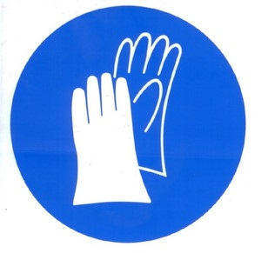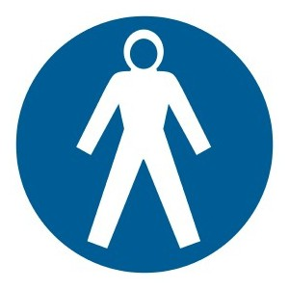

- odzież robocza ściśle przylegająca do ciała (o małej wytrzymałości na rozrywanie, bez szerokich rękawów),
- okulary ochronne

CZYNNOŚCI PRZED PRZYSTĄ PIENIEM DO PRACY
- sprawdź czy maszyna jest kompletna i sprawna technicznie (czy nie występują widoczne usterki, czy jest aktualny przegląd techniczny konserwacja i wymiana materiałów eksploatacyjnych),
- zadbaj o wystarczającą przestrzeń zapewniającą swobodę ruchów,
- zapewnij porządek i czystość w miejscu pracy,
- sprawdź prawidłowość montaż u urządzeń zabezpieczających,
- wykonaj wszystkie prace nastawcze – regulacja stopki szlifierskiej i wymiana tarcz szlifierskich przy nieuruchomionej maszynie,
- montuj tylko dozwolone narzędzia o odpowiednie wielkości i średnicy zgodnie z zaleceniami producenta,
- dokręć śruby mocujące tarcze szlifierskie i stopki szlifierskie,
- używaj wyłącznie nie wyeksploatowanych tarcz szlifierskich i wyważonych,
- sprawdź czy tarcze nie są zablokowane,
- uważaj na prawidłowy kierunek obrotów tarcz,
- zapewnij bezpieczeństwo osobą pracują cym w pobliżu,
- nie dopuszczaj osób drugich w stref wykonywanych prac,
- zapewnij odpowiednie oświetlenie miejsca pracy,
- sprawdź mocowanie osłon i ustaw ich wysokość.

CZYNNOŚCI W TRAKCIE PRACY
- nie wolno szlifować małych elementów trzymając je w dłoniach – użyj narzędzi mocujących,
- przy zmianie elementów najpierw wyłącz maszynę i zabezpiecz przed ponownym włączeniem,
- w czasie obsługi maszyny stosuj się do zapisów do instrukcji obsługi,
- podczas eksploatacji nie wyłączaj zabezpieczeń i nie wykonuj ich obejść,
- używaj odzieży roboczej ściśle przylegającej do ciała z zapinanymi mankietami lub z obciągaczami,
- używaj okularów ochronnych.

CZYNNOŚCI PO ZAKOŃCZENIU PRACY
- wyłącz maszynę,
- uprzątnij miejsce pracy,
- sprawdź czy nie występuje zagrożenie zaprószenia ognia odpryskami powstałymi na skutek obrabiania materiałów,
- dokonaj wizualnych oględzin stanu technicznego maszyny, a w przypadku stwierdzenia uszkodzeń lub innych zagrożeń związanych z bezpieczeństwem eksploatacji maszyny, zgłoś ten fakt przełożonemu i oznakuj maszynę tabliczką np. ,,zakaz uruchamiania maszyny, uruchomienie grozi wypadkiem” oraz trwale wyłącz maszynę z źródła zasilania.

UWAGA !!!!
- maszyna powinna pracować w temperaturze od +10 do +40 0C,
- prace przy urządzeniach elektrycznych mogą być wykonywane wyłącznie przez wykwalifikowanych elektryków z zachowaniem przepisów BHP,
- bezwzględnie stosować środki ochrony indywidualnej,
- maszyny nie wolno używać niezgodnie z jej przeznaczeniem,
- zakazane jest wykonywanie prac przy maszynie z długimi włosami bez nakrycia głowy np. typu siatka na włosy,
- zakazane jest gromadzenie materiałów łatwopalnych w obrębie stanowiska pracy,
- zakazane jest wykonywanie napraw, regulacji, konserwacji w czasie ruchu maszyny.

................................................................
(data, podpis, pieczęć pracodawcy)

